64 + 21 =
64 - 18 =
7 . 6 =
36 : 6 =
88 + 19 =
36 - 4 =
4 . 9 =
56 : 8 =
25 + 71 =
91 - 54 =
10 . 6 =
49 : 7 =
49 + 43 =
56 - 7 =
0 . 9 =
64 : 8 =
100 + 8 =
63 - 56 =
4 . 8 =
28 : 4 =
26 + 38 =
30 - 16 =
7 . 9=
100 : 10 =
27 + 63 =
48 - 8 =
3 . 9 =
Zaokrouhli na desítky
125
457
652
330
418
691

Zaokrouhli na stovky
235
587
115
261
506
299

Doplň řadu čísel
_, 4, 6, _, 10, 12, _, 16, 18, _
30, _, 24, 21, _, 15, _, 9, 6

Jak se nazývají jednotky délky:
m___________________________________
cm__________________________________
mm__________________________________
dm__________________________________
km___________________________________

Doplň tabulku
a | 10 | 11 | 12 | 13 | 9
a + 25 |  | 36
a . 3 |  |  |  | 39

Vypočítej slovní úlohu
Na táboře spaly děti v deseti stanech po dvou a v pěti chatkách po čtyřech. Stany a chatky byly plně obsazeny. Kolik dětí bylo na táboře?
___________________________________________________________________________________________________________________________________________________________________________________________________________________________________________________________________________________________________________________________________________________________________________________________________________________________________________________________________________________________________________________________________________________________________________________________________________________________________________________________________________________________________

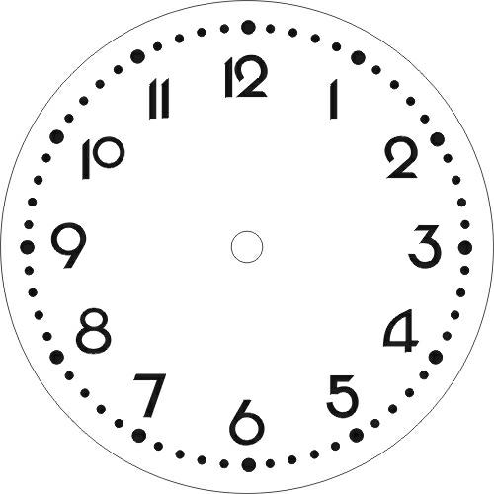
Zakresli do hodin digitální zápis:
8.15 9.30 11.45

Narýsuj úsečku AB o délce 5 cm a přímku c

